课题编号
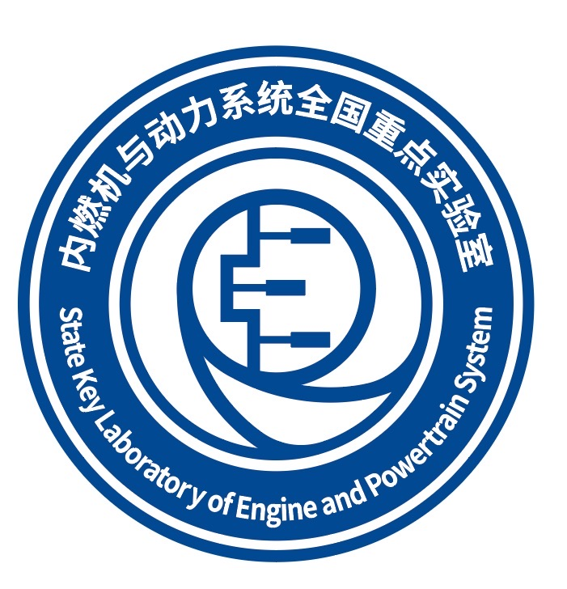

内燃机与动力系统全国重点实验室
开放课题申请书

课题名称：
指南方向：
申报单位：
申 请 者：
申请日期：

内燃机与动力系统全国重点实验室

二〇二五年制
申 报 须 知
填写申请书前，请先查阅《内燃机与动力系统全国重点实验室开放课题管理办法》、《内燃机与动力系统全国重点实验室2025年度开放课题申报指南》，并请注意以下要求。
1.申报受理时间，以系统时间为准。
2.申报单位应为具有较强科技研发能力和条件的国内外高等院校或科研院所，不允许多院校联合申报。
3.申请者应为具有副高级及以上职称或博士学位的研究人员，且本年度只能申请一项，实验室在研课题负责人不得参与本次申报。
4.课题研究期限原则上不超过2年。
5.申请书应客观、真实、准确，后期相关答辩汇报材料不允许降低指标。
6.严禁通过本系统填写申报涉密信息，在申报过程中请严格遵守国家有关网络安全、保密管理相关政策法规。
填报说明
1.系统“基本信息”模块为在线填报，请注意保存。
2.系统“主要研究内容”模块请先下载模板，线下填写完成后按要求上传。请详细阅读规范，注意不要删除或修改模板内的标题，并按照字数、字体要求填报（正文字体要求宋体/Times New Roman、小四、单倍行距，字数详见各模块要求），填报质量将影响形式审查结果。
3.系统“考核指标”模块为在线填报，请详细阅读规范。
4.可在“申报书校验”模块预览申报书，校验全部通过后方可下载申报书。需由所在单位审查签署意见并盖章（法人单位公章）、课题团队签署承诺书后在附件模块上传扫描件，扫描件上传后方可正式提交。
5.若上传的文件超出文件大小限制，请尝试将文件中的图片进行压缩。
6.为了便于科研人员填报，并保障申报课题立项前后研究内容的一致性，课题正式申报书中的有关内容将自动关联到任务书中。有些内容可以做适当调整或进一步细化，有些内容不可进行调整。
（1）以下内容不允许修改
1）课题申报单位
2）课题负责人和课题成员
3）所属指南方向、课题类型、预算总额
4）知识产权归属类型
（2）以下内容不允许降低指标或大幅调整
1）考核指标不得降低，技术协议签署阶段还需细化到具体年度
2）主要研究内容不得减少
联系方式
通讯地址：山东省潍坊市福寿东街197号甲 内燃机与动力系统全国重点实验室
邮政编码：261061
电子邮件：skleps@weichai.com
一、基本情况
课 题 名 称
指 南 方 向
课 题 类 型 |  |  |  |  | 研究期限
申请者 | 姓 名 |  |  | 性 别 |  |  |  | 国籍
申请者 | 证件类型 | 身份证/护照/其他 |  | 证件号码
申请者 | 最高学历 |  |  | 最高学位 |  |  |  | 授予专业
申请者 | 授予时间 |  |  | 授予单位 |  |  |  | 职 称
申请者 | 移动电话 |  |  |  | 电子邮箱
申请者 | 学术荣誉 | 中国科学院院士/中国工程院院士/其他国家院士/教育部长江学者奖励计划/国家高层次人才特殊支持计划/青年科学基金项目A类获得者（原杰青）/青年科学基金项目B类获得者（原优青）/其他（请写明具体类型）/无
申报单位 | 名 称
申报单位 | 通讯地址
课题成员 | 姓 名 | 年龄 | 职称 |  |  | 学位 | 工作单位 |  | 课题中的分工
填表说明：申报单位为独立法人单位，单位公章名称必须与单位名称一致
二、立项依据（500字以内）
（包括课题的研究意义、国内外研究现状分析）
三、主要研究内容
1.研究内容和拟解决的关键问题（500字以内）

2.拟采取的研究方法、技术路线（1000字以内）

3.创新点（500字以内）

四、研究基础
1.与本课题有关的研究工作积累和已取得的研究工作成果（500字以内）

2.申请者和课题组主要成员的简历，近期发表的与本课题有关的主要论文论著和获得学术奖励情况（500字以内）

五、考核指标
1. 知识产权考核指标
序号 | 指标名称/交付物 | 中期指标值  /状态 | 结项指标值  /状态 | 考核方式  /方法 | 知识产权归属
1 | 论文 | SCI |  | 指导内燃机与动力系统全国重点实验室固定人员至少发表2篇EI及以上论文，发表第一单位为“内燃机与动力系统全国重点实验室”及“潍柴动力股份有限公司”。验收标准为提交已发表论文全文及发表期刊（或收录证明）。 | 双方共有
1 | 论文 | EI |  |  | 双方共有
2 | 发明专利 |  |  | 专利申请文件交由实验室相关人员进行审核，审核通过后方可发表。验收标准以专利受理通知或授权通知为准。 | 双方共有
 |  |  |  |  | 双方共有
 |  |  |  |  | 双方共有
注：论文、专利为固定指标，其他可根据课题情况加减行
2.技术相关考核指标
序号 | 指标名称/交付物 |  | 中期指标值  /状态 |  | 结项指标值  /状态 |  | 考核方式  /方法

六、预算明细表
预算科目名称 | 合计（万元）
一、直接费用
1.设备费
（1）购置设备费
（2）试制设备费
（3）设备改造费
（4）设备租赁费
2.材料费
3.测试化验加工费
4.燃料动力费
5.出版/文献/信息传播/知识产权事务费
6.会议/差旅/国际合作交流费
7.劳务费
8.专家咨询费
9.其他支出
（其他费用需在此栏补充明费用内容，可加行）
二、间接费用
（间接费用需在此栏补充明费用内容，可加行）
总计

七、申请者所在单位意见
单位（公章） 年 月 日

注：申报单位为独立法人单位，单位公章名称必须与单位名称一致

八、承诺书
课题团队依据申报指南要求，自愿提交开放课题申报书，在此郑重承诺：

严格遵守科研诚信相关要求，申报材料内容真实有效，不存在违背科研诚信要求的行为；申报材料符合《中华人民共和国保守国家秘密法》和《科学技术保密规定》等相关法律法规；在参与开放课题申报、评审和实施活动全过程中，愿意提供有关本课题的技术路线、技术解决方案等；同意管理部门委托专家进行评审、答辩、现场考察；课题立项后，主动配合管理部门开展课题管理、中期评审和结题验收等工作；恪守职业规范和科学道德，遵守有关规定和工作纪律，杜绝以下行为：
一、抄袭、剽窃他人科研成果或者伪造、篡改研究数据、研究结论；
二、购买、代写、代投论文，虚构同行评议专家及评议意见；
三、违反论文署名规范；
四、弄虚作假，骗取经费以及奖励、荣誉等；
五、课题以高指标通过评审后，在任务书签订时故意篡改降低任务书中相应指标；
六、以任何形式探听尚未公布的评审专家名单及其他评审过程中的保密信息；
七、通过各种方式及各种途径联系有关专家进行请托、游说，或者向评审工作人员、评审专家等提供任何形式的有可能影响评审公正性的活动；
八、其它违反财经纪律和相关管理规定的行为。
如有违反，课题组愿接受管理部门做出的各项处理决定，包括但不限于取消承担资格，追回课题经费，向社会通报违规情况，取消一定期限开放课题申报资格。

课题负责人签字：

课题成员签字：

年 月 日

